Prénom : …………………………………………. Date : ………………………………………….

La rentrée : problèmes

- Observe les articles en publicité et retrouve …

- L’article le plus cher : ……………………………………………
- L’article le moins cher :…………………………………………….
- Un article qui coûte entre 5€ et 10€ : …………………………..
- Un article qui coûte moins d’1 € : ………………………………
- Trois articles coûtent plus de 5 euros : (entoure-les)
Les effaceurs – le dictionnaire – la calculatrice – la colle – les surligneurs Stabilo – le bloc de cours – Les 20 feutres Stabilo

- Qui suis-je ?

On m’utilise pour ranger des feuilles et mon prix se situe entre 1 € et 2 €, je suis ……………………

Je suis rempli de mots et mon prix est proche de 20 €, je suis ………………….

Outil pratique pour écrire, je coûte 4,95 €, je suis…………………………….

- Quel est le prix ……..
…des effaceurs ?.......................
…du bloc de cours ?...........................
…des pochettes perforées ?.....................

- Observe les prix.

- Le protège-documents coûte ……… C’est entre ……. et ……… €
- La calculatrice coûte ……… C’est entre ……. et ……… €
- La colle coûte ……… C’est entre ……. et ……… €

- Il y a des promotions. Cites-en 3 !

- Le ………………………….. coûte ……..€ au lieu de ………. €.
- Le ………………………….. coûte ……..€ au lieu de ………. €
- Le ………………………….. coûte ……..€ au lieu de ………. €
- Série ces articles du moins cher au plus cher.
Les stylos bille BIC – les effaceurs – le roller à encre effaçable– les crayons de couleur– le classeur à levier – les bâtons de colle – les feutres Pelikan– les cartouches
- ………………………. - ……………………… - ………………………. - ……………………… - ………………………. - ……………………… - ………………………. - ………………………
- Colorie les pièces dont tu auras besoin pour acheter…


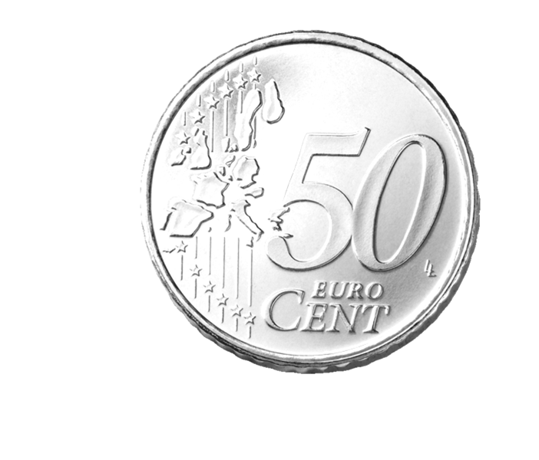
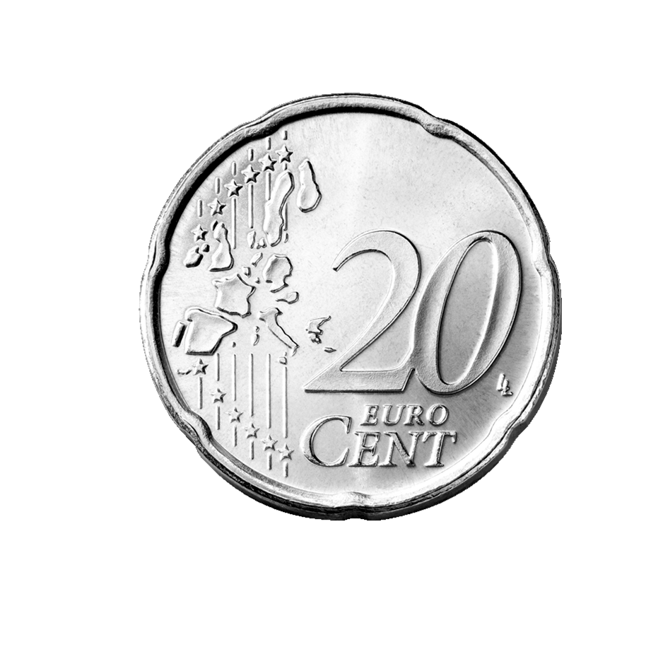
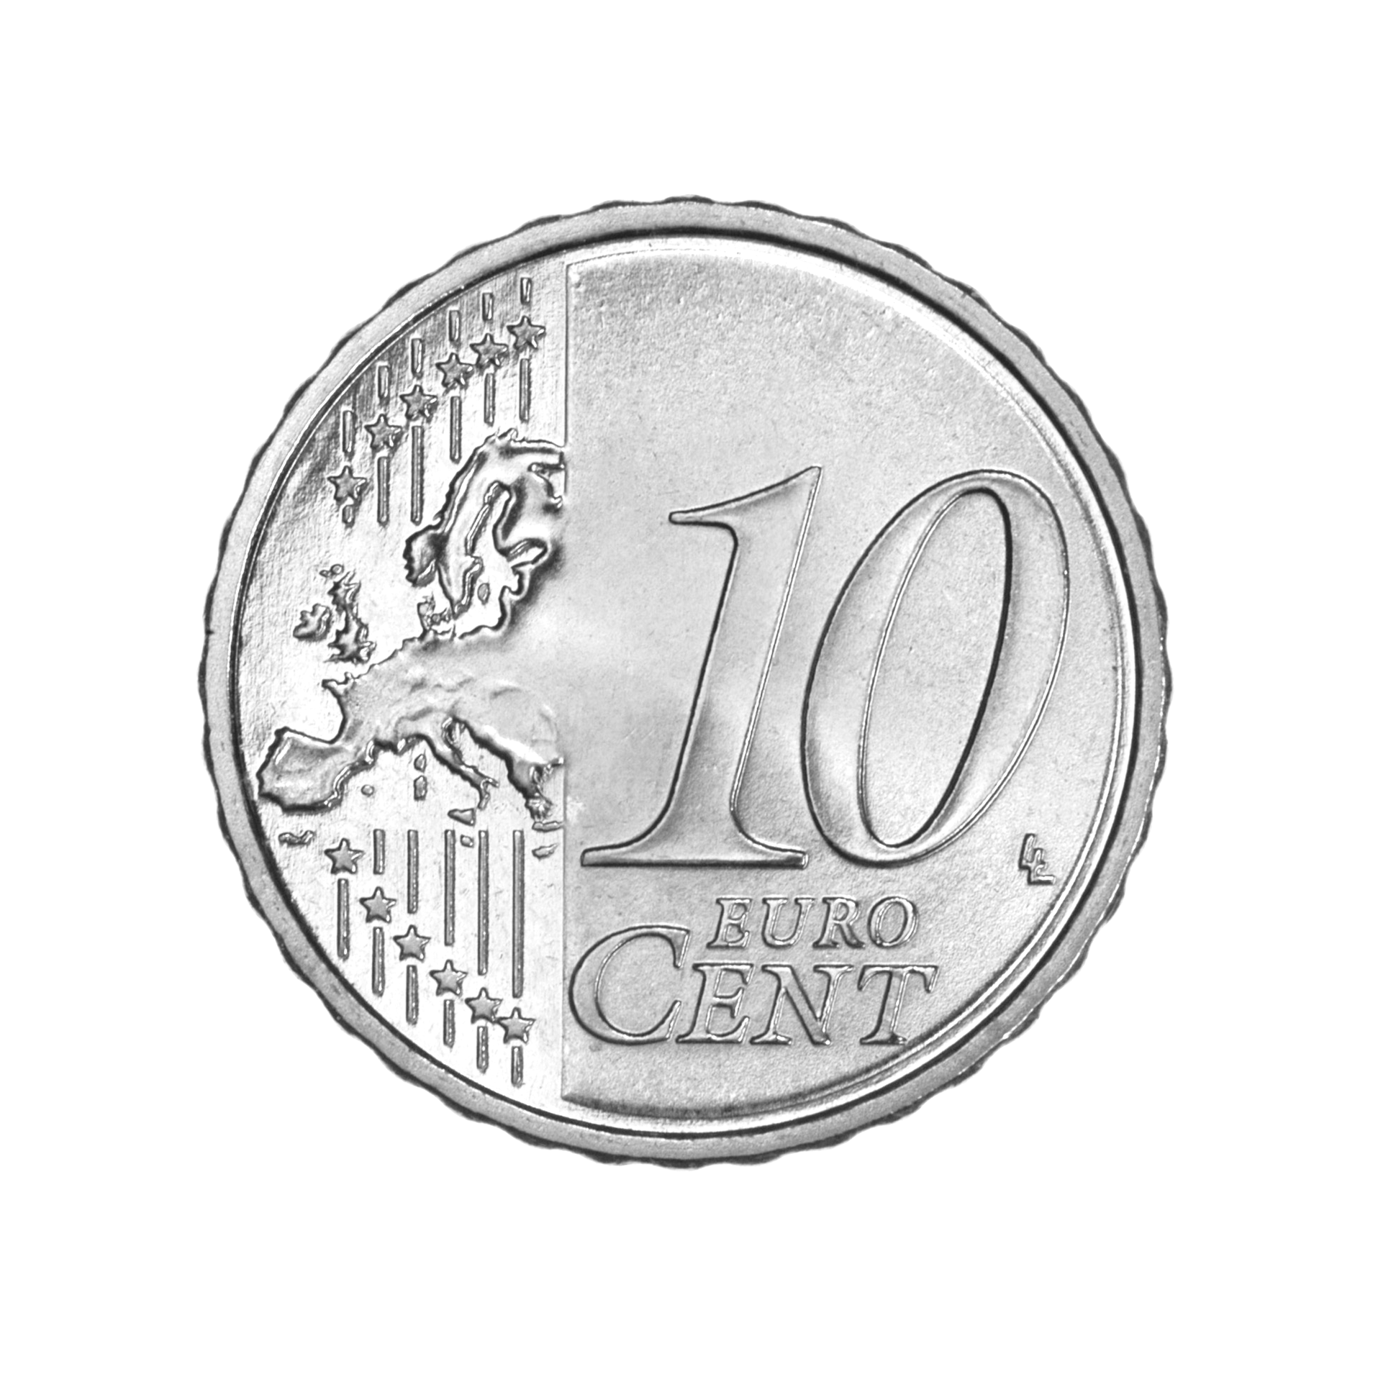

Les correcteurs Tipp-ex :
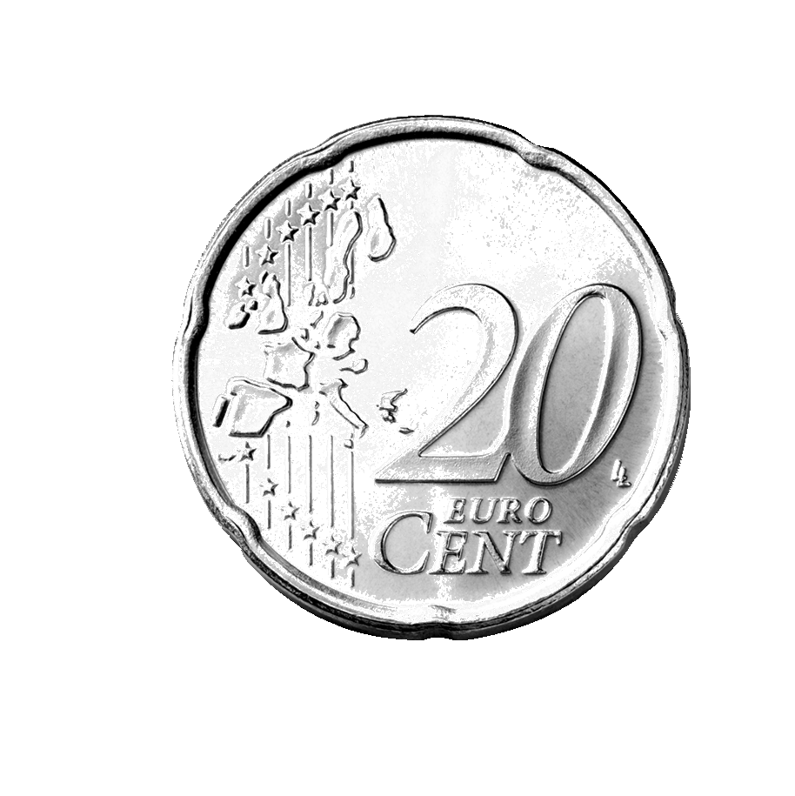
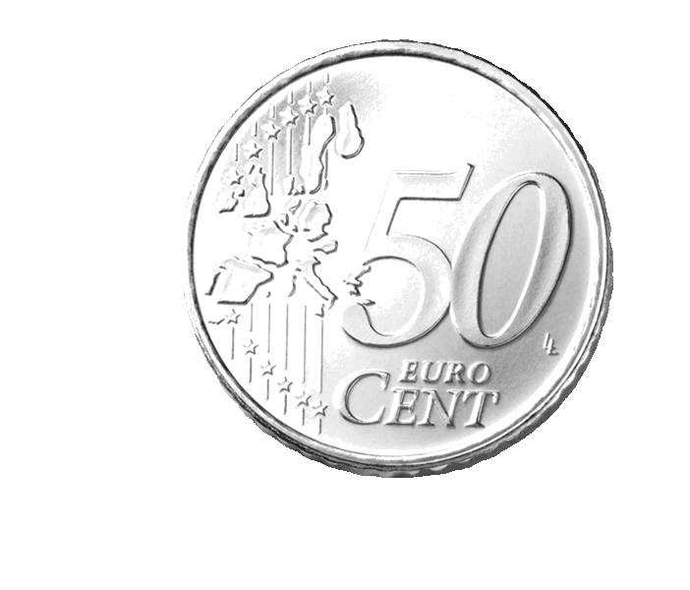
Les surligneurs :

- Maintenant, dessine les pièces et billets dont tu as besoin.

Pour acheter le dictionnaire :

Pour acheter les crayons :

- Si j’ai un billet de 5€…
- Puis-je acheter le roller à encre effaçable? OUI – NON
- Puis-je acheter la calculatrice et le dictionnaire ? OUI – NON
- Choisis 3 articles que je peux acheter en même temps.
- ………………………………… : …….€
- ………………………………… : …….€
- ………………………………… : …….€

- Combien devrais-je payer ? Relie.
Les crayons et un classeur● | - 0,55€  - 10,50€  - 2,70€
Le dictionnaire et les correcteurs ● | - 53,20 €  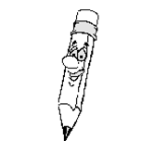  - 22,90€  - 4,50€
Les surligneurs et les stylos-bille Bic● | - 6,60 €  - 3,40 €  - 25,50 €
Un bloc de cours et la colle ● | - 6,30 €  - 0,60 €  - 16,30 €

